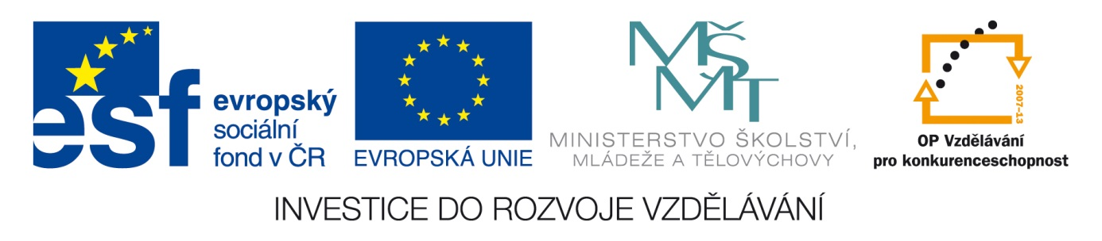Šablona: ČG2-II
Sada: 2 Člověk ve společnosti
Vzdělávací jazyk: Jazyk a jazyková výchova
Ročník: 7.
Učivo: Pošta
Duma číslo: 3
Vypracovala: Mgr. Marketa Zikmundová

Na poště můžeme posílat- Už jsi něco na poště vyřizoval? Kdy?
Obyčejné i doporučené dopisy
Balíky
Peníze
Telegramy
Pohlednice
Kdo je adresát a kdo odesílatel? Co musí správná adresa obsahovat.

Prohlédni si a zkus opravit napsanou adresu. Co vše má obsahovat adresa?
Paní
Jana Nová
383 01 Prachatice

Pan
Josef Nový
Česká ulice 152

Napiš správně svoji adresu- na pohled, dopis, balíček.

Co je PSČ ? Proč se PSČ píše?
Najdi PSČ u těchto měst.
Husinec …………………………………
Vlachovo Březí …………………………………
Vimperk ………………………………….
Volary …………………………………

Kolik peněz se zaplatí za známku na pohled do ČR? ……………Kč…
Kolik peněz se zaplatí za známku na pohled do ciziny? ………….Kč
Kolik peněz se zaplatí za známku na dopis do ČR?...........................Kč
Kolik peněz se zaplatí za známku na dopis do ciziny?........................Kč

Prohlédni si několik známek. Pověz, která tě nejvíce zaujala a proč.
Podle nich namaluj svoji vlastní známku.

